Сабақтың тақырыбы: Гимнастика
Сабақтың мақсаты:
а)Әр түрлі биіктіктегі арыс жасалатын жаттығуларды жетілдіру.
Ә)Акрабатикалық тепе-теңдік жаттығуларын дамыта үйрету.
Б)Күштілік ептілік икемділік қасеиттерін дамыту.
Сабаққа керекті құралдар-жабдықтар: Әр түрлі биіктіктегі арыс, гимнастикалық
төсеніш, гимнастикалық скамейка, бөрене,
гимнастикалық қабырға.
Сабақтың әдісі: Жаппай, топпен.

№ | Сабақтың мазмұны | Уақыт мөлшері | Әдістемелік нұсқаулар
І Дайындық бөлім |  | 15 мин
1 | Сапқа тұрғызу, сәлемдесу. Сабаққа қатысқан оқушыларды түгендеу. Қауіпсіздік ережелерін еске түсіру. Сабақтың мақсатын таныстыру. Саптағы «Оңға!», «Солға!», «Кері айнал!» «Алаңды айналып алға бас!» жаттығулары | 2 мин | Арнайы киімдеріне сабаққа даярлығына және берілген бұйрықтың орындалуына назар аудару. Ара қашықтықты сақтау.
2 | Жүру бағытында орындалатын жаттығулар  Алға жүру:  1.Екі қолды жоғары көтеріп, аяқтың ұшымен жүру  2.Қол белде өкшемен жүру.  3.Қол желкеде жартылай отыр жүру.  4.Қол тізеде, отырып жүру, секіру. | 2 мин | Қолды бүкпеу, денені тік ұстау.  Кеудені тік ұстау.  Кеуде тік, басты көтеріп ұстау.  Жоғары секіру.
3 | Жүгіру бағытында орындалатын жаттығулары:  1.Жеңіл жүгіріс  2.Тізені алға көтеріп жүгіру.  3.Қолды артқа қойып, аяқты артқа сермей жүгіру.  4.Аяқтың басын алға сілтей жүгіру.  5.Оң қапталмен қолды алға айналдыру.  6.Сол қапталмен қолды артқа айналдыру. | 3 мин | Ара-қашықтық сақтау.  Тізені алақанға тигізу.  Аяқты алақанға жеткізу.  Барынша жоғары секіріп, қолды толық айналдыру.
4 | Тыныс алу жаттығулары,сапқа 2 қатарға тұрғызу.
5 | Жалпы дамыту жаттығулары | 8 мин
1 | БҚ қол ұстасып, бір-біріне қарама-қарсы тұру. Бір қолды екі жаны арқылы жоғары көтеру, сол аяқты артта ұстау.  2.БҚ  3.Екінші аяқпенен де осылай жасау. | 4-6 рет | 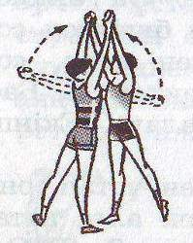  Барлық оқушылардың бірдей жасауын қадағалау.
2 | БҚ қолдарын төмен ұстап, бір-біріне арқаларын беріп тұрады.  1.Сол аяғын ұшымен жанға қояды, оң қолды жоғары көтеріп, солға еңкейеді.  2.БҚ Екінші жаққа да осылай жасау. | 6-8 рет | 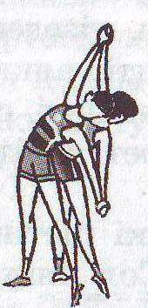  Аяқты бүкпей түзу жасауын қадағалау.
3 | БҚ Бір-бірінің иықтарынан ұстап, алға еңкейіп, қарама-қарсы тұрады. Аяқтардың арасы алшақ ұсталады.  1.Алға қарай серіппелі түрде еңкею  2.Солға бұрылу. Екінші жаққа бұрылыс жасай, осылай істеу. | 6-8 рет | 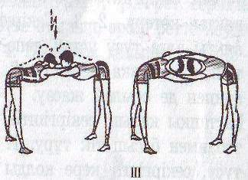  Аяқты бүкпеу керек.
4 | БҚ қолдарын жоғары көтеріп ұстап, бір-біріне арқаларын беріп тұрады.  1.Сол аяқпен ілгері аттау, артқа шалқаю.  2.БҚ екінші аяқпен де осылай жасау. | 8-10 рет | 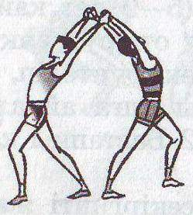  Қолдарын жібермеуін қадағалау.
5 | БҚ Қолдарын шынтақтан іліп алып, бір-біріне арқаларын беріп тұру.  1.Жартылай отыру.  2.БҚ келу. | 10-12 рет | 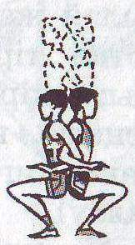  Арқаларын түзу болу керек.
6 | БҚ серіктерінің иығына қолды салып, бір-біріне қарама-қарсы тұрады.  1.Сол аяқты алға-оңға қарай сілтеу.  2.БҚ келу. Екінші аяқпенда осылай жасау. | 10-12 рет | 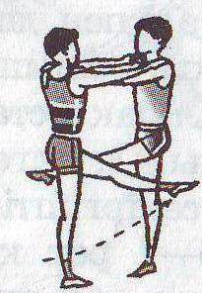  Аяқтарын түзу көтеруін қадағалау.
7 | БҚ табандарын тіреп, аяқтарын тізеден бүгіп, қолдарынан ұстасып, гимнастикалық төсеніште қарама-қарсы отыру.  1.Сол аяқты жоғары көтьеріп, созып ұстайды.  2.БҚ  3-4 Оң аяқпен де осылай жасау. | 6-8 рет | 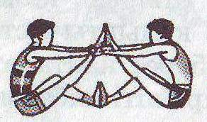  Аяқтарын түзу ұстауын қадағалау.
8 | БҚ табандарын тіреп аяқтарын алшақ қойып бір-біріне қарама-қарсы отыру, оң қолдарымен ұстасады.  1.Біреуі алға еңкейсе, екіншісі шалқайды.  2.БҚ  3.Екінші жаққа еңкейіп шалқаю.  4.Бұл да сондай, бірақ сол қолмен ұстайды. | 6-8 рет | 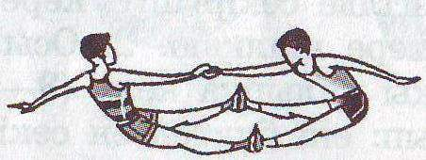  Аяқтарын түзу ұстауын қадағалау.
9 | БҚ арқаларын бір-біріне беріп, аяқтарын тіке жазып отырады. Қолдарын көтеріп басынан ұстайды.  1.«А» алға еңкейеді. «Б» аяқтарын бүге, табанмен еденге тіреле «А»- ның иығына жатады.  2.БҚ  3.Қайталау. | 6-8 рет | 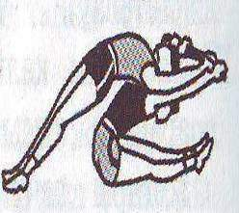  Бір жаққа құламай қолдарын басынан ұстауын қадағалау.
ІІ Негізгі бөлім |  | 25 мин
6 | Оқушыларды 1 сапқа тұрғызу.  1.Гимнастикалық скамейкадан секіру;  2.Гимнастикалық төсеніште алға домалау.  3.Ағаш аттан аттау  4.Гимнастикалық төсеніште артқа домалау.  5.Тепе-теңдік сақтап жүру.  6.Гимнастикалық қабырғада мініп-түсу. Жаттығуларын жасату.  7.Демді қалыпқа келтіру жаттығуларын жасатып 3 топқа бөлу. | 7 мин | Оқушылардың тұрып қалмай, дұрыс жасауын қадағалау
 | І топ  Әртүрлі биіктіктегі арыста  1.Тартыла секіріп, аяқты ашып міну.  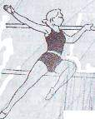  2.Шалқаю  3.Қолын арыстан ұстап жабдықтың үстінде отыру.  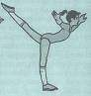  4.Қарлығаш жасау.  5.Бұрыш жасап  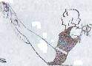  6.90^{о}-қа айналып секіріп түсу, жаттығуларын жетілдіру. | 18 мин | Жаттығуларды қауіпсіздік ережесін сақтап, сыныптасының, мұғалімнің көмегімен жасауын қадағалау.
 | ІІ топ  Акробатикалық жаттығулар  1.Алға домалау  2.Көпір жасау.  3.Артқа домалау  4.Жауырынға тұру.  5.Аяқты басынан асыра жерге тигізіп, алқанын жерге қою.  6.Жарты шпагатқа келіп отыру жаттығуларын жетілдіру. |  | Жаттығулардың дұрыс орындалуын қадағалау. Сыныптасының көмегімен жасау.
 | ІІІ топ  Тепе-теңдік жаттығуларын  1.Қарлығаш жасау.  2. Қолды жайып, аяқтың ұшымен жүру.  3.Жартылай отырып, өкшені көтеріп бұрылу.  4.Тізені жоғары көтере жүру, жаттығуларын дамыта үйрету. Топтарды жаттығуларын бірнеше рет жасағаннан кейін орындарын алмастыру. |  | Сыныптасының көмегімен жасау.
ІІІ Қорытынды бөлім |  | 5 мин
7 | Оқушыларды сапқа тұрғызып. Сабақты қорытындылау. Мадақтау. Бағалау. Қателік жіберген оқушыларға ескертіп түзеу. Үйге тапсырма беру.

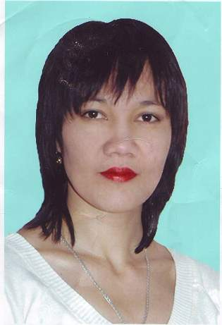

Орал қаласының
№44 орта жалпы білім беретін мектептің денешынықтыру пәнінің мұғалімі Шакирова Жарқынай Замирқызы

